1. Proszę podać przypadki zatwierdzania podziału nieruchomości w trybie ustawy o gospodarce nieruchomościami innymi aktami prawnymi niż decyzja o zatwierdzeniu podziału nieruchomości oraz opisać jaka dokumentacja geodezyjna jest niezbędna dla zatwierdzenia scalenia i podziału nieruchomości.

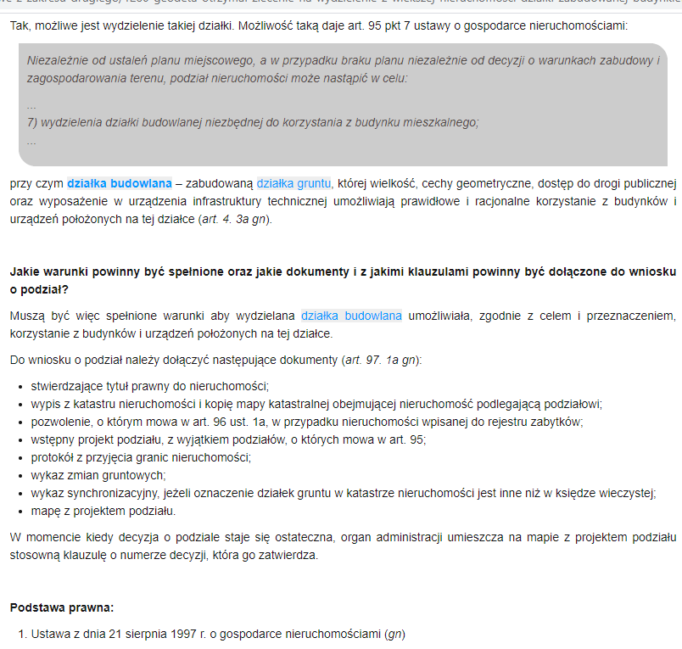
2. Jednostce wykonawstwa geodezyjnego zlecono sporządzenie mapy do celów prawnych nieruchomości będącej w posiadaniu przez zleceniodawcę, aby mógł wystąpić o potwierdzenie własności. Kiedy i na jakich zasadach posiadacz nieruchomości nie będący jej właścicielem nabywa własność nieruchomości? Z jakich źródeł pozyskuje się informacje przy opracowaniu map do celów prawnych?

Jednostce wykonawstwa geodezyjnego zlecono sporządzenie mapy do celów prawnych nieruchomości będącej w posiadaniu przez zleceniodawcę, aby mógł wystąpić o potwierdzenie własności. Kiedy i na jakich zasadach posiadacz nieruchomości nie będący jej właścicielem nabywa własność nieruchomości? Z jakich źródeł pozyskuje się informacje przy opracowaniu map do celów prawnych?
§ 75. Na potrzeby podziałów nieruchomości, typowych postępowań sądowych i administracyjnych sporządza się:
1) mapy do celów prawnych, w szczególności:
a) mapę z projektem podziału nieruchomości, o której mowa w przepisach wydanych na podstawie art. 100 ustawy z dnia 21 sierpnia 1997 r. o gospodarce nieruchomościami (Dz. U. z 2010 r. Nr 102, poz. 651, z późn. zm.4)),
b) mapę z projektem scalenia i podziału nieruchomości, o której mowa w przepisach wydanych na podstawie art. 108 ustawy z dnia 21 sierpnia 1997 r. o gospodarce nieruchomościami,
c) mapę z projektem podziału nieruchomości, do której nie mają zastosowania przepisy działu III rozdziału 1 ustawy z dnia 21 sierpnia 1997 r. o gospodarce nieruchomościami, zwanej dalej „mapą z projektem podziału nieruchomości rolnej lub leśnej”,
d) mapę gruntów objętych wnioskiem w sprawie stwierdzenia nabycia prawa własności na skutek zasiedzenia, zwaną dalej „mapą do zasiedzenia”,
e) mapę do ustalenia służebności gruntowych;
§ 77. 1. Na treść mapy do celów prawnych, do której nie mają zastosowania przepisy wydane na podstawie art. 100 oraz art. 108 ustawy z dnia 21 sierpnia 1997 r. o gospodarce nieruchomościami, składają się:
1) dane określające przebieg granic działek ewidencyjnych, w powiązaniu z granicami działek sąsiednich, oraz konturów użytków gruntowych i konturów klasyfikacyjnych zgodnie z mapą ewidencyjną;
2) numery działek ewidencyjnych, a także oznaczenia konturów użytków gruntowych i konturów klasyfikacyjnych;
3) opis zawierający: a) nazwę miejscowości, b) identyfikator i nazwę jednostki ewidencyjnej, c) identyfikator i nazwę obrębu ewidencyjnego, d) numer księgi wieczystej, jeżeli prowadzona jest dla nieruchomości, e) tytuł mapy i jej skalę, f) imię i nazwisko lub nazwę podmiotu, który zgłosił prace geodezyjne dotyczące mapy, oraz podpis osoby reprezentującej ten podmiot, g) imię i nazwisko oraz numer świadectwa nadania uprawnień geodety, który sporządził mapę, h) oznaczenie kancelaryjne zgłoszenia pracy geodezyjnej, i) datę opracowania mapy;
4) istotne dla przedmiotu opracowania szczegóły terenowe, stanowiące treść baz danych, o których mowa w art. 4 ust. 1a pkt 3 oraz ust. 1b ustawy.
2. Mapa do celów prawnych może zawierać także dane określające zasięg i rodzaj służebności gruntowych. 3. Mapa z projektem podziału nieruchomości rolnej lub leśnej oprócz treści, o której mowa w ust. 1 i 2, zawiera: 1) projektowane punkty i linie graniczne; 2) oznaczenia projektowanych działek ewidencyjnych; 3) wykaz zmian danych ewidencyjnych dotyczących obiektów objętych podziałem, sporządzony zgodnie z przepisami dotyczącymi ewidencji gruntów i budynków.
4. Wykaz zmian danych ewidencyjnych, o którym mowa w ust. 3 pkt 3, może być sporządzony w formie odrębnego dokumentu.
5. Elementy, o których mowa w ust. 3 pkt 1 i 2, przedstawia się na mapie kolorem czerwonym.
6. Mapę z projektem podziału edytuje się na arkuszu formatu A4 lub jego wielokrotności, w skali dostosowanej do obszaru nieruchomości objętych projektem podziału, zapewniającej czytelność rysunku mapy, nie mniejszej niż 1:5000.
7. Jeżeli podział nieruchomości rolnej lub leśnej polega na wydzieleniu działek ewidencyjnych o łącznej powierzchni do 33% powierzchni nieruchomości podlegającej podziałowi: 1) na mapie z projektem podziału nieruchomości wykazuje się mapę przeglądową zawierającą granice całej nieruchomości oraz granice projektowanego podziału w skali dostosowanej do obszaru nie- ruchomości, nie mniejszej niż 1:10 000, i dodatkowo wykazuje się granice wydzielanych działek ewidencyjnych i związanych z nimi obiektów ewidencyjnych w skali zapewniającej czytelność rysunku mapy, nie mniejszej niż 1:5000; 2) pole powierzchni działek wydzielanych oblicza się zgodnie z zasadami określonymi w § 68 ust. 2, zaś pole powierzchni pozostałej części działki podlegającej podziałowi może być obliczone jako różnica pola powierzchni tej działki i sumy pól powierzchni działek wydzielanych i zapisane z taką samą precyzją zapisu jak pole powierzchni działki podlegającej podziałowi, wykazane w ewidencji gruntów i budynków.
8. Przepisy ust. 1—6 stosuje się odpowiednio przy opracowaniu map do zasiedzenia, map do ustalenia służebności gruntowych oraz innych map do celów prawnych niewymienionych w § 75 pkt 1.
9. Zasięg służebności gruntowych wyróżnia się na mapach do celów prawnych linią przerywaną w kolorze brązowym, zaś rodzaj służebności gruntowej określa się na mapie w formie opisowej, w polu mapy wolnym od rysunku.
Art.172.§1.Posiadacz nieruchomości niebędący jej właścicielem nabywa własność, jeżeli posiada nieruchomość nieprzerwanie od lat dwudziestu jako posiadacz samoistny, chyba że uzyskał posiadanie w złej wierze (zasiedzenie).
§2.Po upływie lat trzydziestu posiadacz nieruchomości nabywa jej własność, choćby uzyskał posiadanie w złej wierze.
§3.Nabyć nieruchomość rolną w rozumieniu przepisów ustawy, o której mowa w art. 166§ 3, przez zasiedzenie może jedynie rolnik indywidualny w rozumieniu przepisów tej ustawy, jeżeli –ustalona zgodnie z przepisami art. 5ust. 2 i3tej ustawy –powierzchnia nabywanej nieruchomości rolnej wraz z nieruchomościami rolnymi stanowiącymi jego własność nie przekroczy 300ha użytków rolnych.
Art.173.Jeżeli właściciel nieruchomości, przeciwko któremu biegnie zasiedzenie, jest małoletni, zasiedzenienie może skończyć się wcześniej niż z upływem dwóch lat od uzyskania pełnoletności przez właściciela
podstawa prawna:
- rozporządzenie o standardach
- ustawa pgik
- kodeks cywilny

§ 76 standardów
Przy opracowywaniu map oraz rejestrów lub wykazów, o których mowa w § 75, wykorzystuje się informacje zawarte w:1) materiałach PZGiK, w tym ewidencji gruntów i budynków;2) księgach wieczystych oraz w aktach ksiąg wieczystych;3) orzeczeniach sądowych;4) aktach notarialnych;5) decyzjach administracyjnych;6) dokumentach geodezyjnych i kartograficznych przechowywanych w archiwach państwowych;7) dokumentach geodezyjnych i kartograficznych będących w posiadaniu zainteresowanych stron.

3. Proszę o podanie sposobu ustalania granice nieruchomości, na podstawie geodezyjnych pomiarów terenowych, w przypadku aktualizacji ewidencji gruntów, jeśli brak jest danych geodezyjnych dotyczących przebiegu granic, lub są one niewystarczające. Na jakich zasadach aktualizuje się roboczą bazę danych?

art. 37, 38, 39 i 45 rozp. EGIB
Tak na pewno paragraf 67 Standardy i być może warto wspomnieć paragraf 61 EGiB

4. Geodeta otrzymał zlecenie na wydzielenie z większej nieruchomości działki zabudowanej budynkiem mieszkalnym, na obszarze gdzie brak jest miejscowego planu zagospodarowania przestrzennego a gmina nie ogłosiła o przystąpieniu do jego sporządzenia.
Jakie warunki powinny być spełnione aby taki podział był możliwy, jakie dokumenty powinny być dołączone do wniosku o taki podział i jaki organ zatwierdza ten podział ?

Tak, możliwe jest wydzielenie takiej działki. Możliwość taką daje art. 95 pkt 7 ustawy o gospodarce nieruchomościami:

Niezależnie od ustaleń planu miejscowego, a w przypadku braku planu niezależnie od decyzji o warunkach zabudowy i zagospodarowania terenu, podział nieruchomości może nastąpić w celu:

...
7) wydzielenia działki budowlanej niezbędnej do korzystania z budynku mieszkalnego;
...

przy czym działka budowlana – zabudowaną działka gruntu, której wielkość, cechy geometryczne, dostęp do drogi publicznej oraz wyposażenie w urządzenia infrastruktury technicznej umożliwiają prawidłowe i racjonalne korzystanie z budynków i urządzeń położonych na tej działce (art. 4. 3a gn).

Zgadzam się z AK, który wskazuje na zapisy art. 94 ugn. W pytaniu chodzi o to, że brak jest MPZP ale nie wskazano, że że dana działka jest położona na obszarze objętym obowiązkiem jego sporządzenia, zatem MOŻLIWY JEST PODZIAŁ NIERUCHOMOSCI z zachowaniem warunku wskazanego w art. 94 ust. 1 : nie jest sprzeczny z przepisami odrębnymi lub zgodny z decyzją WZ. Dodałabym , w związku z tym, że działka jest zabudowana budynkiem, że może na uwadze należałoby mieć przepis odrębny (warunek z pkt 1)taki jak prawo budowlane czy rozporządzenie w sprawie warunków technicznych jakim powinny odpowiadać budynki i ich usytuowanie.
warto dodać, że w pytaniu wprost wskazano "nie przystąpiono" zatem brak jest podstaw by takie postepowanie było zawieszone.

Gdy mowa o klauzulach- spotykamy się z kilkoma:
a) dołączyć należy mapę i wypis z EGiB- tutaj rozporządzenie w sprawie EGiB wskazuje jakie klauzule należy umieścić na tych dokumentach, np. pieczęć organu w wypisie a klauzule na mapie wynikającą z tego że to kopia materiału z zasobu
b) decyzja o war.zab.- klauzule stosowne dla decyzji
c) ISTOTNA SPRAWA_ dokumentacja musi zostać włączona do PZGiK- i tutaj chyba "haczyk"- mamy rozporządzenie dot. uwierzytelnieia raz rozporządzenie w sprawie organizacji (...) gdzie mowa jaka klauzula ma znaleźć się na dokumencie, jednak brak jest przepisu który mówi o tym, że wykonawca ma obowiązek złożyć wniosek o uwierzytelnienie i tym samym dostarczyć wójtowi dokument z klauzulą. Wykonawca nie musi tego uwierzytelniać. Praktyka organów jest bardzo różna i nie będzie uważam błędem wskazać na ten problem w pytaniu, bo być może w KLUCZU chodzi właśnie o te klauzulę.

5. Proszę o podanie co najmniej 3 sytuacji kiedy podział nieruchomości jest zatwierdzany aktami prawnym wynikającymi z innych przepisów niż przepisy ustawy o gospodarce nieruchomościami i jakie organy wydają te akty prawne. Jaka dokumentacja geodezyjna powinna być sporządzona w celu zatwierdzenia takich podziałów

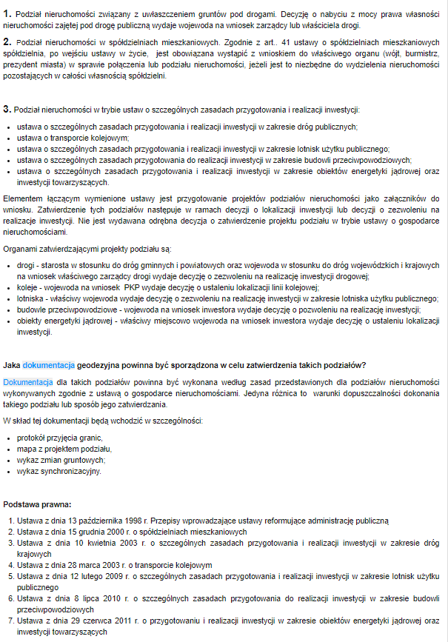

609 610 kc zasiedzenie, zniesienie współwłasności, ustalenie linii brzegowej
6. Podaj kto dokonuje rozgraniczenia nieruchomości, cel rozgraniczania oraz kryteria ustalania przebiegu granic w postępowaniu administracyjnym i sądowym.

chodzi mi o część pierwsza pytania. Czy odpowiedzielibyscie jedynie zgodnie z PGiK art. 29 ust. 3 - wojtowie i sądy czy tez, że starostowie przy rozgraniczeniu podczas scalenia i z prawa wodnego art. 221 ust 1 właściwy terenowy organ adnimistracji morskiej lub minister właściwy do spraw gospodarki wodnej ?

7. Kto, w jakim trybie i w jakim przypadku rozstrzyga o rozgraniczeniu gruntów i nieruchomości?
art. 29 ust. 3
art. 35 ust. 2 i 3 no i 4
art. 36

w pytaniu jest dodatkowo "w jakim przypadku" dlatego rozwinałbym to bardziej dodając:
art. 31. 2-4 - o ugodzie
art. 33 1, 3 - przypadki decyzji W, B, P plus odwolanie sie od decyzji do sądu
art. 34 1, 2 - przekazanie sprawy sądowi
Ja bym jeszcze może dodał, że ugoda nie jest zatwierdzana w trybie administracyjnym ani w sądowym tylko posiada moc ugody sądowej. Dlatego można się pokusić, że podczas zawierania ugody strony przeprowadzają rozgraniczenie przed geodetą który jest swojego rodzaju "notariuszem" spisując akt ugody.

8. Proszę wymienić jakie czynności techniczne wykonuje i jakie dokumenty sporządza geodeta w trakcie scalenia i podziału nieruchomości

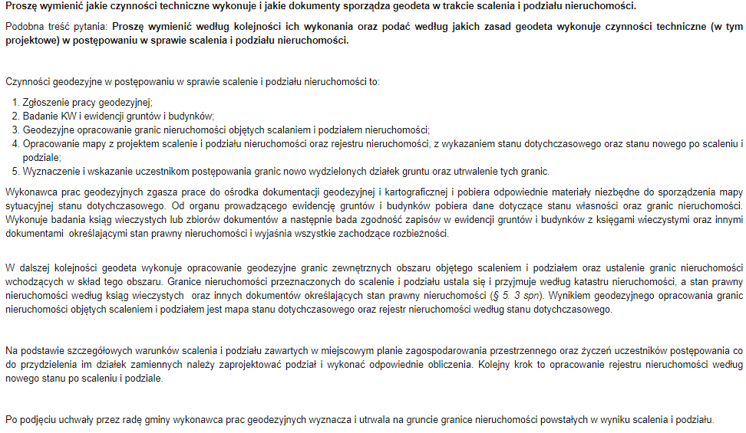

9. Proszę podać, kto i w jakim trybie może dokonać podziału nieruchomości o nieuregulowanym stanie prawnym, przeznaczonych na różne cele.
Czy oprócz podziału z urzędu z uogn i specustaw można tu dodać podział, o którym orzeka sąd oraz podział nieruchomości wykonany w związku z zasiedzeniem (czyli też przez sąd)?
Moim zdaniem można:) zapomniałeś o wywłaszczeniu tam też można podzielić... a i tego jest tak dużo ze wszystkiego nie da się napisać

10. Jakie dokumenty powinna załączyć do wniosku osoba występująca do wójta (burmistrza, prezydenta) o podział nieruchomości, którego celem jest wydzielenie działki budowlanej niezbędnej do korzystania z budynku mieszkalnego.

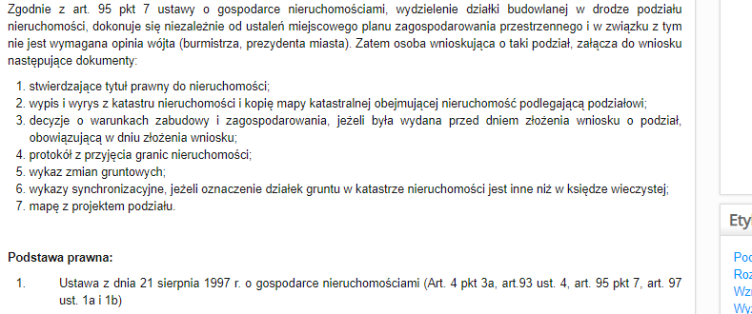

art. 95 pkt 7 mówi o wydzieleniu działki budowlanej niezbędnej do korzystania z budynku mieszkalnego. Pytaniu jest mowa tylko wydzieleniu działki budowlanej. Więc nie jest to podział na podstawie art. 95. Więc należało by dopisać wstępny projekt podziału. Gdyby było wg. art. 95 nie trzeba chyba decyzji o warunkach zabudowy?

Dokładnie tak jak pisze JKBSRWK nic nie jest napisane, że działka jest już zabudowana a to wyklucza zastosowanie Art. 95
Dodatkowo przy braku miejscowego planu zagospodarowania przestrzennego potrzebne będą warunki zabudowy.

Jakie dokumenty powinna załączyć do wniosku osoba występująca do wójta (burmistrza, prezydenta) o podział nieruchomości, którego celem jest wydzielenie działki budowlanej niezbędnej do korzystania z budynku mieszkalnego? Pytanie pełne z wykazu pytań z 2018 r.
Dokumenty:
1) stwierdzające tytuł prawny do nieruchomości w szczególności oświadczenie (odpis księgi wieczystej albo oświadczenie przedstawiające aktualny stan wpisów w księdze wieczystej)
2) wypis z katastru nieruchomości i kopię mapy katastralnej obejmującej nieruchomość podlegającą podziałowi;
3) decyzję o warunkach zabudowy i zagospodarowania terenu, w przypadku, o którym mowa w art. 94 ust. 1 pkt 2; - ????
3a) pozwolenie, o którym mowa w art. 96 ust. 1a, w przypadku nieruchomości wpisanej do rejestru zabytków;
4) protokół z przyjęcia granic nieruchomości;
5) wykaz zmian gruntowych;
6) wykaz synchronizacyjny, jeżeli oznaczenie działek gruntu w katastrze nieruchomości jest inne niż w księdze wieczystej;
7) mapę z projektem podziału.
Pytanie, czy potrzebne jest dołaczanie do wniosku decyzji o warunkach zabudowy skoro podział następuje niezależnie od decyzji o warunkach zabudowy?

11. Proszę zdefiniować pojęcie zasiedzenia, podać terminy i przedmiot zasiedzenia. Kto może nabyć własność przez zasiedzenie, kto może być wnioskodawcą i kto orzeka o zasiedzeniu? Podać i opisać przypadki szczególne. W/g jakich ogólnych zasad wykonuje się mapy do zasiedzenia?
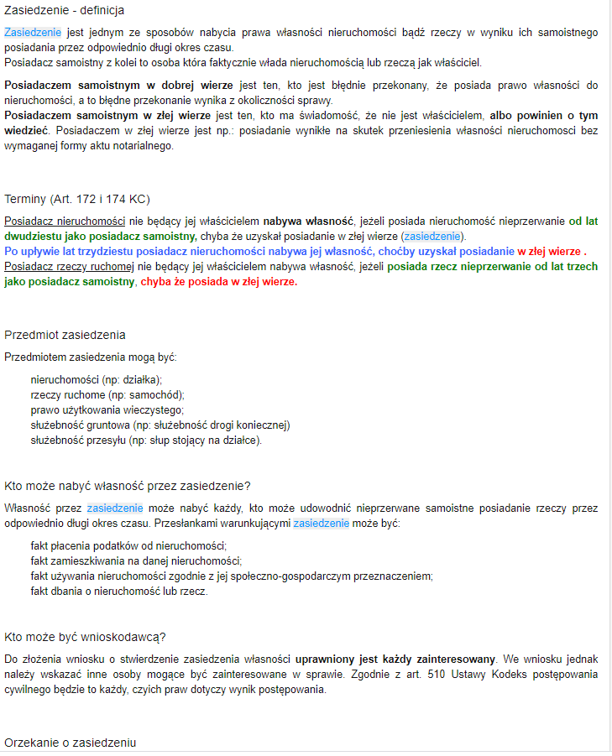

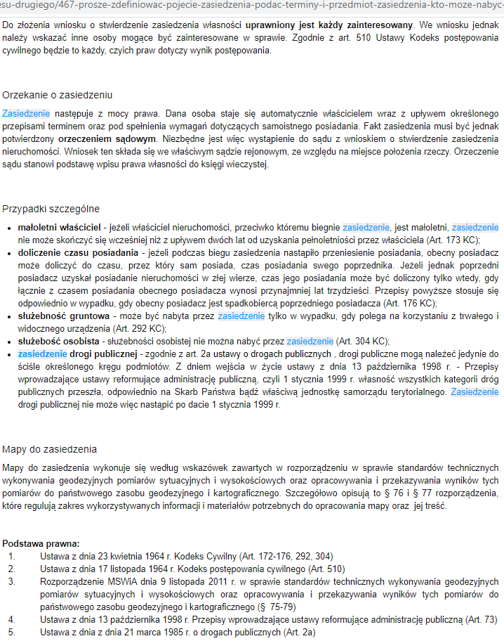
  - chyba trzeba dodać art. 23.1.1) a) ustawy pgik o tym że sądy przekazują wlaściwemu staroście odpisy orzeczeń sądu w sprawach stwierdzenia nabycia prawa własności do nieruchomości przez zasiedzenie
  - 12. Proszę opisać na czym polega modernizacja ewidencji gruntów oraz procedurę jej przeprowadzenia.
  - § 55. Modernizacja ewidencji to zespół działań technicznych, organizacyjnych i administracyjnych podejmowanych przez starostę w celu:
  - 1) uzupełnienia bazy danych ewidencyjnych i utworzenia pełnego zakresu zbiorów danych ewidencyjnych zgodnie z wymogami rozporządzenia;
  - 2) modyfikacji istniejących danych ewidencyjnych do wymagań określonych w rozporządzeniu; (egib)
§ 56 i 57 rozp egib + 24a pgik
13. Kto, w jakim trybie i w jakim przypadku rozstrzyga o rozgraniczeniu gruntów i nieruchomości?
  - 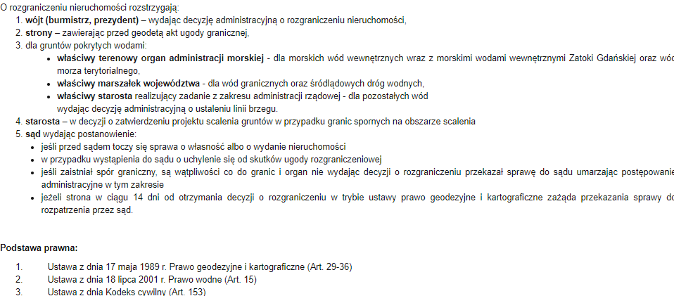
  - plus 33, 35 PGIK, 27 o scaleniu
  - kc 819, KPC 189
  - prawo wodne 220
  - 14. Proszę wymienić jakie czynności techniczne wykonuje i jakie dokumenty sporządza geodeta w trakcie scalenia i podziału nieruchomości.
  - 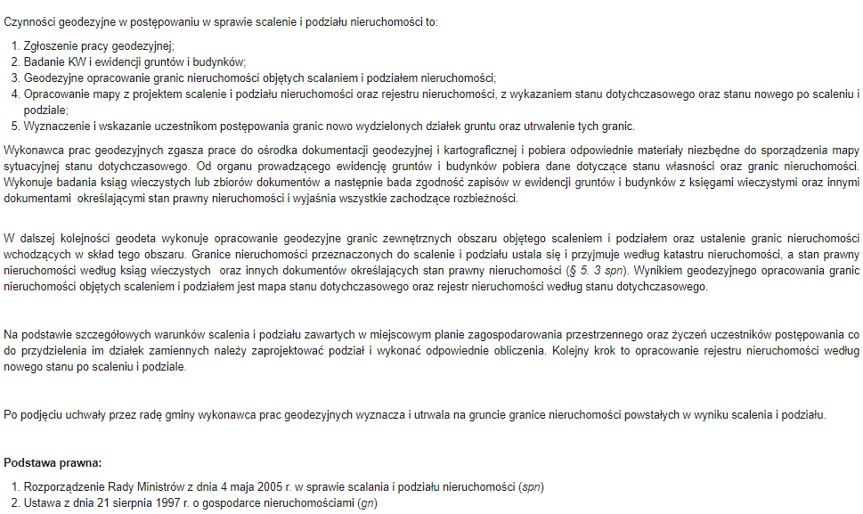
  - 15. Proszę podać, kto i w jakim trybie może dokonać podziału nieruchomości o nieuregulowanym stanie prawnym, przeznaczonych na różne cele.
  - Na podstawie ustawy o gospodarce nieruchomościami:

  - Art. 113.
  - 6. Przez nieruchomość o nieuregulowanym stanie prawnym rozumie się nieruchomość, dla której ze względu na brak księgi wieczystej, zbioru dokumentów albo innych dokumentów nie można ustalić osób, którym przysługują do niej prawa rzeczowe.

  - Podział nieruchomości o nieuregulowanym stanie prawnym, występuje wówczas, gdy nieruchomość musi zostać podzielona z urzędu (na przykład dla realizacji celu publicznego, poprzez proces podziału spowodowany wywłaszczeniem nieruchomości).
  - 7. Przepis ust. 6 stosuje się również, jeżeli właściciel lub użytkownik wieczysty nieruchomości nie żyje i nie przeprowadzono lub nie zostało zakończone postępowanie spadkowe.

  - Wówczas stosowane są następujące zasady:
  - Art. 97a. W przypadku dokonywania z urzędu podziału nieruchomości o nieuregulowanym stanie prawnym stosuje się następujące zasady:
  - 1) informację o zamiarze dokonania podziału nieruchomości wójt, burmistrz albo prezydent miasta podaje do publicznej wiadomości w sposób zwyczajowo przyjęty w danej miejscowości oraz na stronach internetowych urzędu gminy, a także przez ogłoszenie w prasie o zasięgu ogólnopolskim; 2) jeżeli w terminie 2 miesięcy od dnia ogłoszenia nie zgłoszą się osoby, które wykażą, że przysługują im prawa rzeczowe do nieruchomości, można wszcząć postępowanie w sprawie podziału nieruchomości;
  - 3) po bezskutecznym upływie terminu, o którym mowa w pkt 2, wójt, burmistrz albo prezydent miasta może wydać decyzję zatwierdzającą podział nieruchomości;
  - 4) decyzja podlega ogłoszeniu w sposób określony w art. 49 Kodeksu postępowania administracyjnego.

  - Kodeksu postępowania administracyjnego:
  - Art. 49. Strony mogą być zawiadamiane o decyzjach i innych czynnościach organów administracji publicznej przez obwieszczenie lub w inny zwyczajowo przyjęty w danej miejscowości sposób publicznego ogłaszania, jeżeli przepis szczególny tak stanowi; w tych przypadkach zawiadomienie bądź doręczenie uważa się za dokonane po upływie czternastu dni od dnia publicznego ogłoszenia.

  - W przypadku wywłaszczenia z koniecznością podziału nieruchomości i wydzielenia części pod wywłaszczenie:
  - Art. 113. 5. W przypadku nieruchomości o nieuregulowanym stanie prawnym, przy jej wywłaszczeniu, przyjmuje się służące do jej oznaczenia dane z katastru nieruchomości
  - Art. 114. 3. W przypadku nieruchomości o nieuregulowanym stanie prawnym informację o zamiarze wywłaszczenia starosta, wykonujący zadanie z zakresu administracji rządowej, podaje do publicznej wiadomości w sposób zwyczajowo przyjęty w danej miejscowości oraz na stronach internetowych starostwa powiatowego, a także przez ogłoszenie w prasie o zasięgu ogólnopolskim. Jeżeli wywłaszczenie dotyczy części nieruchomości, ogłoszenie zawiera również informację o zamiarze wszczęcia postępowania w sprawie podziału tej nieruchomości.
  - 4. Jeżeli w terminie 2 miesięcy od dnia ogłoszenia, o którym mowa w ust. 3, nie zgłoszą się osoby, które wykażą, że przysługują im prawa rzeczowe do nieruchomości, można wszcząć postępowanie w sprawie podziału i postępowanie wywłaszczeniowe.
  - Art. 115. 3. Wszczęcie postępowania wywłaszczeniowego następuje z dniem doręczenia zawiadomienia stronom lub z dniem określonym w ogłoszeniu o wszczęciu postępowania, wywieszonym w urzędzie starostwa powiatowego, po upływie terminu, o którym mowa w art. 114 ust. 4.

  - Art. 118a. 1. Jeżeli w terminie określonym w art. 114 ust. 4, nie zostały ustalone osoby, które wykażą, że przysługują im prawa rzeczowe do nieruchomości, starosta wykonujący zadanie z zakresu administracji rządowej, wydaje decyzję o nabyciu własności nieruchomości przez Skarb Państwa lub jednostkę samorządu terytorialnego, wnioskującą o wywłaszczenie. Nabycie prawa własności następuje z dniem, w którym decyzja stała się ostateczna.
  - 2. Decyzja podlega ogłoszeniu w sposób określony w art. 49 Kodeksu postępowania administracyjnego.
  - 3. Odszkodowanie za nieruchomość, której własność przeszła na rzecz Skarbu Państwa lub jednostki samorządu terytorialnego, ustala się według przepisów rozdziału 5 i składa do depozytu sądowego na okres 10 lat.
- Do wywłaszczeń dodałbym art. 122 UoGN.

- Specustawa drogowa:
- Art. 11d
- 7. W przypadku nieruchomości o nieuregulowanym stanie prawnym wojewoda w odniesieniu do dróg krajowych i wojewódzkich albo starosta w odniesieniu do dróg powiatowych i gminnych wysyłają zawiadomienie, o którym mowa w ust. 5, jedynie wnioskodawcy.
- 5. Wojewoda w odniesieniu do dróg krajowych i wojewódzkich albo starosta w odniesieniu do dróg powiatowych i gminnych wysyłają zawiadomienie o wszczęciu postępowania w sprawie wydania decyzji o zezwoleniu na realizację inwestycji drogowej wnioskodawcy…
- Art. 12.
- 1. Decyzją o zezwoleniu na realizację inwestycji drogowej zatwierdza się podział nieruchomości.
- Art. 11f.
- 3. Wojewoda w odniesieniu do dróg krajowych i wojewódzkich albo starosta w odniesieniu do dróg powiatowych i gminnych doręczają decyzję o zezwoleniu na realizację inwestycji drogowej wnioskodawcy oraz zawiadamiają o jej wydaniu pozostałe strony w drodze obwieszczeń, odpowiednio w urzędzie wojewódzkim lub starostwie powiatowym oraz w urzędach gmin właściwych ze względu na przebieg drogi, na stronach internetowych tych gmin, a także w prasie lokalnej.

- 5. Przepisu ust. 3 zdanie drugie nie stosuje się w przypadku nieruchomości o nieuregulowanym stanie prawnym oraz w sytuacji, gdy właściciel lub użytkownik wieczysty nieruchomości nie żyją, a ich spadkobiercy nie wykazali prawa do spadku.

- Specustawa dotycząca linii kolejowych:
- Art. 9o
- 6. Wojewoda wysyła zawiadomienie o wszczęciu postępowania o wydanie decyzji o ustaleniu lokalizacji linii kolejowej …
- 6a. W przypadku nieruchomości o nieuregulowanym stanie prawnym oraz w sytuacji, gdy właściciel lub użytkownik wieczysty nie żyją, a ich spadkobiercy nie wykazali prawa do spadku, zawiadomienia, o którym mowa w ust. 6, dokonuje się w drodze obwieszczenia w urzędzie wojewódzkim i urzędach gmin właściwych ze względu na przebieg linii kolejowej, w Biuletynie Informacji Publicznej na stronach podmiotowych tych gmin oraz urzędu wojewódzkiego, a także w prasie lokalnej.
- Art. 9q
- 2a. W przypadku nieruchomości o nieuregulowanym stanie prawnym albo w sytuacji, gdy właściciel lub użytkownik wieczysty nie żyją, a ich spadkobiercy nie wykazali prawa do spadku, zawiadomienia o wydanie decyzji o ustaleniu lokalizacji linii kolejowej dokonuje się w drodze obwieszczenia w urzędzie wojewódzkim i urzędach gmin właściwych ze względu na przebieg linii kolejowej, w Biuletynie Informacji Publicznej na stronach podmiotowych tych gmin oraz urzędu wojewódzkiego, a także w prasie lokalnej.

- Art. 9s.
- 1. Decyzją o ustaleniu lokalizacji linii kolejowej zatwierdza się podział nieruchomości.

- Specustawa ws budowli przeciwpowodziowych:
- Art. 7.
- 1. Wojewoda zawiadamia o wszczęciu postępowania w sprawie o wydanie decyzji o pozwoleniu na realizację inwestycji:
- 4. W przypadku nieruchomości o nieuregulowanym stanie prawnym wojewoda wysyła zawiadomienie, o którym mowa w ust. 1, wyłącznie wnioskodawcy.
- Art. 10. 1. Wojewoda doręcza decyzję o pozwoleniu na realizację inwestycji
- wnioskodawcy oraz zawiadamia o jej wydaniu pozostałe strony w drodze
- obwieszczeń w urzędzie wojewódzkim oraz w urzędach gmin właściwych ze
- względu na lokalizację inwestycji, na stronach internetowych tych gmin, a także
- w prasie lokalnej.
- 2. Zawiadomienie, o którym mowa w ust. 1, doręcza się dotychczasowemu
- właścicielowi oraz użytkownikowi wieczystemu na adres wskazany w katastrze
- nieruchomości.
- 7. Przepisu ust. 2 nie stosuje się w przypadku nieruchomości
- o nieuregulowanym stanie prawnym oraz w sytuacji, gdy właściciel lub użytkownik
- wieczysty nieruchomości nie żyją, a ich spadkobiercy nie wykazali prawa do spadku.
- Art. 19.
- 1. Decyzją o pozwoleniu na realizację inwestycji zatwierdza się podział nieruchomości.

- Spec ustawa wsobiektów energetyki jądrowej:
- Art. 6.
- 1. Wojewoda zawiadamia o wszczęciu postępowania o ustalenie lokalizacji inwestycji w zakresie budowy obiektu energetyki jądrowej:
- 3) pozostałe strony, w drodze obwieszczenia w urzędzie wojewódzkim i urzędach gmin właściwych ze względu na lokalizację inwestycji w zakresie budowy obiektu energetyki jądrowej, na stronach internetowych urzędu wojewódzkiego, a także w prasie o zasięgu ogólnopolskim; w obwieszczeniu zamieszcza się oznaczenia nieruchomości objętych wnioskiem, według ewidencji gruntów i budynków oraz księgi wieczystej, a także informację o miejscu, w którym strony mogą zapoznać się z aktami sprawy;
- 2. W przypadku nieruchomości o nieuregulowanym stanie prawnym zawiadomienia dokonuje się w formie obwieszczenia, o którym mowa w ust. 1 pkt 3.
- Art. 8.
- 1. Nieuregulowany stan prawny nieruchomości objętych wnioskiem o wydanie decyzji o ustaleniu lokalizacji inwestycji w zakresie budowy obiektu energetyki jądrowej nie stanowi przeszkody do wszczęcia i prowadzenia postępowania o ustalenie lokalizacji inwestycji w zakresie budowy obiektu energetyki jądrowej.
- Art. 24.
- 1. Decyzją o ustaleniu lokalizacji inwestycji w zakresie budowy obiektu energetyki jądrowej zatwierdza się podział nieruchomości, w przypadku konieczności dokonania takiego podziału.

- Specustawa ws lotnisk użytku publicznego:
- Art. 7.
- 1. Właściwy wojewoda wysyła zawiadomienie o wszczęciu postępowania w sprawie wydania decyzji o zezwoleniu na realizację inwestycji w zakresie lotniska użytku publicznego wnioskodawcy…
- 3. W przypadku nieruchomości o nieuregulowanym stanie prawnym właściwy wojewoda wysyła zawiadomienie, o którym mowa w ust. 1, jedynie wnioskodawcy.
- Art. 9.
- 1. Decyzją o zezwoleniu na realizację inwestycji w zakresie lotniska użytku publicznego zatwierdza się projekt podziału nieruchomości.
- Art. 10.
- 1. Wojewoda doręcza decyzję o pozwoleniu na realizację inwestycji wnioskodawcy…
- 2. Zawiadomienie, o którym mowa w ust. 1, doręcza się dotychczasowemu właścicielowi..
- 7. Przepisu ust. 2 nie stosuje się w przypadku nieruchomości o nieuregulowanym stanie prawnym oraz w sytuacji, gdy właściciel lub użytkownik wieczysty nieruchomości nie żyją, a ich spadkobiercy nie wykazali prawa do spadku.

- Specustawa terminalu regazyfikacyjnego skroplonego gazu ziemnego w Świnoujściu:
- Art. 8.
- 1. Wojewoda zawiadamia o wszczęciu postępowania o ustalenie lokalizacji inwestycji w zakresie terminalu:
- 1a. W przypadku nieuregulowanego stanu prawnego nieruchomości objętych wnioskiem o wydanie decyzji o ustaleniu lokalizacji inwestycji w zakresie terminalu lub braku w katastrze nieruchomości danych pozwalających na ustalenie danych osobowych, w szczególności adresu zamieszkania, właściciela lub użytkownika wieczystego nierucho-mości, do zawiadomienia właściciela lub użytkownika wieczystego o wszczęciu postępowania o ustalenie lokalizacji in-westycji w zakresie terminalu, przepis ust. 1 pkt 3 stosuje się odpowiednio.
- 2. Z dniem doręczenia zawiadomienia, o którym mowa w ust. 1:
- 1) nieruchomości stanowiące własność Skarbu Państwa lub jednostki samorządu terytorialnego, objęte wnioskiem o wydanie decyzji o ustaleniu lokalizacji inwestycji w zakresie terminalu, nie mogą być przedmiotem obrotu w rozumieniu przepisów o gospodarce nieruchomościami;
- Art. 11.
- 1. Nieuregulowany stan prawny nieruchomości objętych wnioskiem o wydanie decyzji o ustaleniu lokalizacji inwestycji w zakresie terminalu lub brak danych w katastrze nieruchomości pozwalających na ustalenie danych osobowych, w szczególności adresu zamieszkania, właściciela lub użytkownika wieczystego nieruchomości, nie stanowi przeszkody do wszczęcia i prowadzenia postępowania o ustalenie lokalizacji inwestycji w zakresie terminalu oraz wydania i doręczenia decyzji o ustaleniu lokalizacji inwestycji w zakresie terminalu oraz zawiadomienia o jej wydaniu.
- 2. Przez nieuregulowany stan prawny należy rozumieć także sytuację, kiedy dotychczasowy właściciel lub użytkownik wieczysty nieruchomości nie żyje, a spadkobiercy nie wykazali prawa do spadku.
- Art. 12.
- 1. Wojewoda doręcza decyzję o ustaleniu lokalizacji inwestycji w zakresie terminalu wnioskodawcy oraz zawiadamia pozostałe strony o jej wydaniu, w drodze obwieszczenia, w urzędzie wojewódzkim i urzędach gmin właściwych ze względu na lokalizację inwestycji w zakresie terminalu, na stronach internetowych tych gmin oraz urzędu wojewódzkiego, a także w prasie o zasięgu ogólnopolskim, ze skutkiem doręczenia na dzień obwieszczenia w urzędzie wojewódzkim. Właścicielom i użytkownikom wieczystym nieruchomości objętych decyzją o ustaleniu lokalizacji inwestycji w zakresie terminalu zawiadomienie o wydaniu decyzji wysyła się na adres określony w katastrze nieruchomości ze skutkiem doręczenia.31)
- 1a.W przypadku nieuregulowanego stanu prawnego nieruchomości objętych decyzją o ustaleniu lokalizacji inwestycji w zakresie terminalu lub braku w katastrze nieruchomości danych pozwalających na ustalenie danych osobowych, w szczególności adresu zamieszkania, właściciela lub użytkownika wieczystego nieruchomości, do zawiadomienia właściciela lub użytkownika wieczystego o decyzji o ustaleniu lokalizacji inwestycji w zakresie terminalu, przepis ust. 1 zda-nie pierwsze stosuje się odpowiednio.
- Art. 20.
- 1. Decyzją o ustaleniu lokalizacji inwestycji w zakresie terminalu zatwierdza się podział nieruchomości. Mapy z projektami podziału nieruchomości stanowią integralną część decyzji o ustaleniu lokalizacji inwestycji w zakresie terminalu.
Nie może zabraknąć Rozporządzenia w sprawie podziałów, które reguluje sposób postępowania przy podziale o nieuregulowanym stanie prawnym (brak KW):
zawiadamianie właścicieli sąsiednich nieruchomości - § 6.3-5
protokół przyjęcia granic z listą obecności §7.3
  - 16. Jakie dokumenty powinna załączyć do wniosku osoba występująca do wójta (burmistrza, prezydenta) o podział nieruchomości, którego celem jest wydzielenie działki budowlanej niezbędnej do korzystania z budynku mieszkalnego.
  - 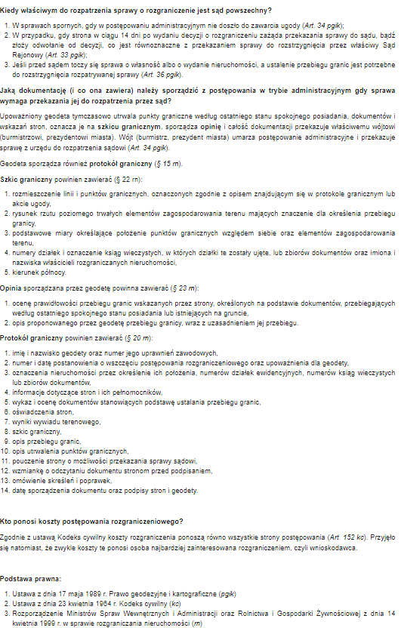
  - Art 39.1 PGIK
  - Podczas wznowienia gdy wyniknie spór co do położenia znaków, strony mogą wystąpić do sądu o rozstrzygnięcie sprawy.
  - a Art. 36. Sąd, przed którym toczy się sprawa o własność lub o wydanie
  - nieruchomości albo jej części, jest właściwy również do przeprowadzenia
  - rozgraniczenia, jeżeli ustalenie przebiegu granic jest potrzebne do rozstrzygnięcia
  - rozpatrywanej sprawy. W tym wypadku sąd w orzeczeniu zamieszcza również
  - rozstrzygnięcie o rozgraniczeniu nieruchomości.
  - czy do dokumentacji nie nalezałoby dodac - dokumentacji technicznej ?
  - - dziennieki z pomiaru granic
  - -obliczenia i wspolrzedne punktow granicznych ?
  - plus do dokumentacji do przekazania nalezaloby zalaczyc?:
  - 1) postanowienie o wszczęciu postępowania
  - 2) upoważnienie geodety
  - 3)kopie zgłoszenia roboty
  - 4)pisemne pełnomocnictwa
  - 5)dokumenty dot. przebiegu granic
  - pargraf 19 rozporzadenia o rozgraniczeniu ?

  - 20. Proszę o określenie kto i w jakim celu może zarządzić przeprowadzenie modernizacji ewidencji gruntów oraz opisać które granice i w jaki sposób należy ustalić podczas modernizacji ewidencji gruntów.
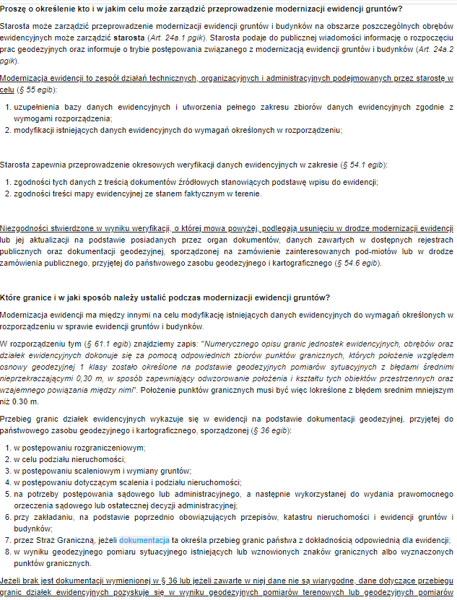
  - 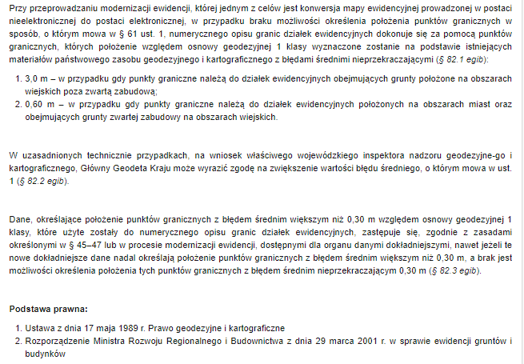
  - Ja bym tu odpowiedział tak:
  - 1. modernizację przeprowadza starosta na obszarze poszczególnych obrębów ewid (pgik)
  - 2. projekt jest sporządzany dla całej jednostki ewid lub jej części (egib)
  - 3. ustaleniu podlegają granice stanowiące treść mapy ewid (granice państwa, jednostek 3-stopniowego podziału, jednostek ewid, obrębów, działek ewid)
  - 4. niezgodności usuwamy na podst. posiadanych przez organ dokumentów, danych zawartych w rejestrach publicznych oraz dokumentacji geodezyjnej przyjętej do pzgik (egib)
  - 5. jeżeli brak tych danych lub dane są niewiarygodne to dane pozyskujemy w wyniku pomiarów terenowych lub fotogrametrycznych poprzedzonych ustaleniem przebiegu granic

  - Zastanawiam się nad pytaniem "które granice". Napisałem, że te stanowiące treść ME. Granice np. gmin ustala Rada Ministrów. Więc czy takie granice także podlegają modernizacji? Wydaje mi się, że tak, tym bardziej, że wtedy są zawiadamiani starości o zmianach (49.5 egib).

Wydaje mi sie, ze chodzi tu o granice dla ktorych brak dokumentacji wymienionej w § 36 egib lub zawarte w niej dane nie sa wiarygodne lub nie odpowiadaja obowiazujacym standardom technicznym.
(§ 37 eżeli brak jest dokumentacji wymienionej w § 36 lub jeżeli zawarte w niej dane nie są wiarygodne dane dotyczące przebiegu granic działek ewidencyjnych pozyskuje się w wyniku geodezyjnych pomiarów terenowych lub geodezyjnych pomiarów fotogrametrycznych poprzedzonych ustaleniem przebiegu tych granic).
Wydaje mi sie rownież, że nie odpowiedzono do konca na pytanie w jaki sposob nalezy ustalic granice podczas modernizacji ewidencji gruntow i budynkow.. w zwiazku z czym nie rozwijalabym sie zbyt dokladnie na temat dokladnosci punktow granicznych w stosunku do osnowy 1 klasy, bo trzeba opisac jeszcze w jaki sposob ustalic te granice i moze nie starczyc czasu:/
  - 21. Proszę podać w jakich przypadkach i na jakich zasadach, może być dokonany podział nieruchomości o nieuregulowanym stanie prawnym. Należy wyszczególnić specyfikę tego postępowania dla minimum 2 przypadków
  - j.w
  - 25. Przedsiębiorcy zlecono podział nieruchomości zlokalizowanej na obszarze określonym w studium uwarunkowań i kierunków zagospodarowania przestrzennego, jako objętym obowiązkiem
  - uchwalenia miejscowego planu zagospodarowania przestrzennego. a) czy w sytuacji opisanej na wstępie są możliwości wykonania zleconego przedsiębiorcy podziału nieruchomości, jeżeli tak to jakie warunki powinny zostać spełnione,
  - b) jakim aktem prawnym jest studium uwarunkowań i kierunków zagospodarowania przestrzennego i czy ustalenia studium są wiążące dla gminy przy sporządzaniu miejscowych planów zagospodarowania przestrzennego.

Gmina dotąd nie podjęła uchwały o przystąpieniu do opracowania miejscowego planu zagospodarowania przestrzennego.
Należy udzielić odpowiedzi na następujące pytania:

  - a) czy w sytuacji opisanej na wstępie są możliwości wykonania zleconego przedsiębiorcy podziału nieruchomości, jeżeli tak to jakie warunki powinny zostać spełnione,
  - b) jakim aktem prawnym jest studium uwarunkowań i kierunków zagospodarowania przestrzennego i czy ustalenia studium są wiążące dla gminy przy sporządzaniu miejscowych planów zagospodarowania przestrzennego.

chciałbym zaznaczyć iż studium nie jest aktem prawa miejscowego art. 9 ust. 5 wiec jak czytamy art. 94 ust. 3 to śmiem wątpić czy "na mocy przepisów odrębnych" jest mowa o studium. Ja uważam że jeżeli nie ma uchwały o przystąpieniu to studium nie daje nam podstaw do zawieszenia my przynajmniej w urzędzie tak nie robiliśmy, wiec moim zdaniem ma tu zastosowanie art. 94 ust. 1, możemy też skorzystać z art. 95 nigdzie też w pytaniu nie ma mowy kto zleca podział wiec możliwe że jest to podział zlecony z urzędu. Ale w sumie to poco kombinować art, 95 :) jedyne to warto zauważyć na podpunkt B jeszeli pytający chce wiedzieć że studium nie jest aktem prawa to sam wskazuje poniekąd art. 94 czy się mylę ?

Ciekawostka jest a ustawie o planowaniu art. 10 ust. 2 pkt 8 oraz ust. 3 tam też jest mowa o przepisach odrębnych wiec mam chyba racje

3. Obowiązek przystąpienia do sporządzenia miejscowego planu zagospodarowania przestrzennego w przypadku, o którym mowa w ust. 2 pkt 8, powstaje po upływie 3 miesięcy od dnia ustanowienia tego obowiązku.

8) obszary, dla których obowiązkowe jest sporządzenie miejscowego planu zagospodarowania przestrzennego na podstawie przepisów odrębnych, w tym obszary wymagające przeprowadzenia scaleń i podziału nieruchomości, a także obszary przestrzeni publicznej;

w lexie jest też fajna opcja można nacisnąć o jakie przepisy odrębne chodzi i nie ma tam ani studium są inne akty
np. art. 98 ust 2. ustawy o o Agencji Mienia Wojskowego Dla nieruchomości zajętych pod byłe lotniska wojskowe, przekazanych właściwym jednostkom samorządu terytorialnego zgodnie z art. 95 i art. 96, sporządzenie miejscowego planu zagospodarowania przestrzennego jest obowiązkowe, z uwzględnieniem przepisów dotyczących terenów zamkniętych.

26. Określić możliwość wydzielenia z nieruchomości rolnej, nie objętej miejscowym planem zagospodarowania przestrzennego, działki budowlanej pod budowę domu jednorodzinnego oraz podać jakie dokumenty powinien zawierać wniosek o podział takiej nieruchomości.

Jakiś pomysł prusz art. 94 GN?

27. W postępowaniu rozgraniczeniowym nieruchomości:
a) jakie warunki są niezbędne aby w postępowaniu administracyjnym mogło dojść do zawarcia aktu ugody przed geodetą,
b) jak należy traktować ugodę zawartą przed geodetą,
c) czy geodeta może odmówić spisania aktu ugody granicznej.

29. Proszę opisać procedurę 'wznowienia znaków granicznych', a ponadto wskazać:
- w jaki sposób nastąpi wszczęcie postępowania w sprawie wznowienia znaków granicznych,
- jakie dokumenty będą podlegały przekazaniu do państwowego zasobu geodezyjnego i kartograficznego.

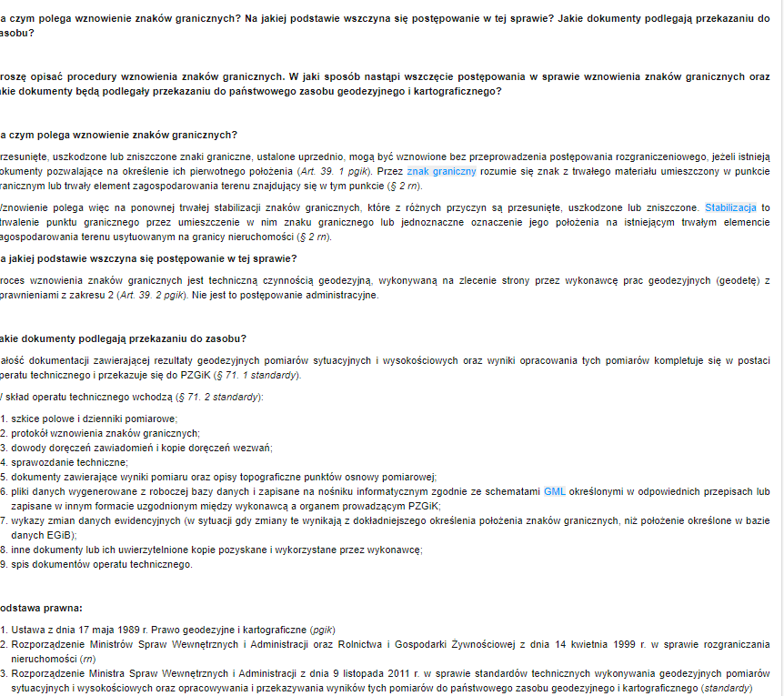

Jeszcze bym dodał par. 30.1 , par.30.2 i par.30.3 rozp. w sprawie standardów
Dodatkowo czynności wznowienia znaków granicznych podlegają zgłoszeniu właściwym miejscowo starostom - Art.12 ust.1 pkt.3 lit.b – pgik
Możnaby dodać jeszcze Standardy
§ 65. Na treść dokumentacji zawierającej rezultaty przetwarzania wyników pomiarów obiektów ewidencji gruntów i budynków składają się:
1) zestawienie zawierające:
a) współrzędne punktów granicznych obliczonych przez wykonawcę wraz z atrybutami opisowymi tych punktów,
b) współrzędne punktów granicznych pozyskanych z PZGiK wraz z atrybutami opisowymi tych punktów,
c) odchylenia liniowe obliczone na podstawie współrzędnych, o których mowa w lit. a i b;
2) wykaz współrzędnych punktów granicznych włączonych do roboczej bazy danych;
3) wykazy zawierające pola powierzchni obiektów obszarowych objętych pomiarem (działek ewidencyjnych, konturów użytków gruntowych, konturów klas gleboznawczych, klasoużytków i budynków);
4) data i podpis osoby, która sporządziła dokumentację.

30. Proszę omówić pojęcie 'droga konieczna' oraz podać:
- w jakiej sytuacji jest ustanawiana droga konieczna,
- jaki rodzaj mapy wykorzystywany jest do ustanowienia drogi koniecznej i co składa się na jej treść.

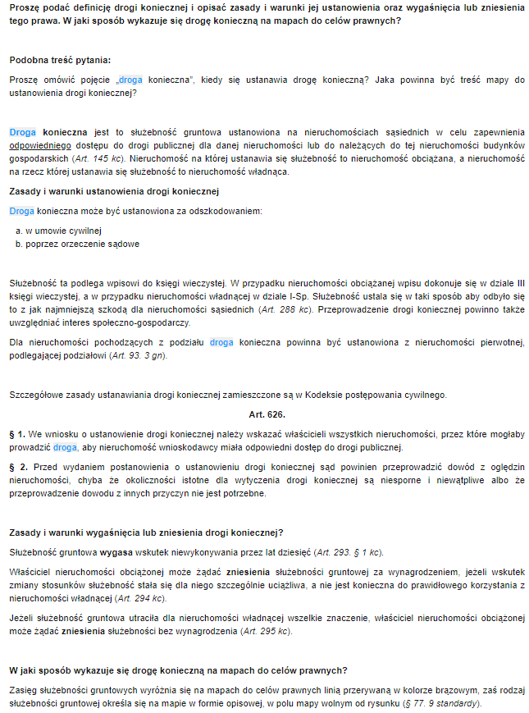

Droga konieczna jest rodzajem sluzebnosci gruntowej, a zatem: art. 292 KC, sluzebnosc gruntowa moze byc nabyta przez zasiedzenie, co nie zostalo opisane w warunkach ustanowienia drogi koniecznej.
służebność jest ograniczonym prawem rzeczowym (KC) więc zgodnie z specustawą drogową art. 12.4c. Jeżeli na nieruchomości lub prawie użytkowania wieczystego tej nieruchomości zostały ustanowione ograniczone prawa rzeczowe z dniem, w którym decyzja o zezwoleniu na realizację inwestycji drogowej stała się ostateczna, prawa te wygasają.
... i jeszcze Ustawa gn art 105.5 Służebności gruntowe ustanowione na nieruchomościach objętych scaleniem i podziałem podlegają zniesieniu, jeżeli stały się zbędne do korzystania z nowo wydzielonych nieruchomości.
zy nie trzeba tu dodać art. 244 - 248 kc i art. 25.1 o kw i hipotekach?
31. Proszę podać, jakie dokumenty powinna dołączyć do wniosku osoba występująca do wójta (burmistrza, prezydenta miasta) o podział nieruchomości, którego celem jest wydzielenie działki budowlanej niezbędnej do korzystania z budynku mieszkalnego.

32. Proszę zdefiniować pojęcie „wywłaszczenie nieruchomości” oraz podać, jakie elementy powinna zawierać decyzja o wywłaszczeniu nieruchomości.

112, 113, decyzja 119 o gospodarce nieruchomościami

33. Proszę wymienić dokumenty, na podstawie których organ prowadzący ewidencję gruntów i budynków dokonuje jej aktualizacji w drodze czynności materialno-technicznych oraz wskazać tryb jaki ma zastosowanie w przypadku, kiedy organ odmawia aktualizacji informacji zawartych w tej ewidencji.

art. 23 ust. 2b
chyba art.24 ust,2b i2c

34. Jakie instrumenty formalne i prawne gwarantują właścicielom nieruchomości czynny udział w prowadzonym przez starostę postępowaniu dotyczącym modernizacji ewidencji gruntów i budynków.

PGiK
art. 24a ust.4 ust.6 ust.9
Rozp. w sprawie Egib:
procedura ustalenia granic na gruncie art.38.1 art 39.1 i art.40.1 40.2 42.1 o wyłożeniu

35. Proszę wskazać, kto w aktualnym stanie prawnym może wystąpić z żądaniem przekształcenia prawa użytkowania wieczystego w prawo własności.

a dzień dzisiejszy obowiązują dwie ustawy z 2005 i 2018 w sumie trzeba przepisać pierwsze artykuł bo w nich jest kogo dotyczą

36. Jakie mechanizmy funkcjonalne powinien posiadać system teleinformatyczny do prowadzenia 'centralnego repozytorium', będącego kopią zbiorów danych ewidencyjnych, stanowiącego element Zintegrowanego Systemu Informacji o Nieruchomościach (ZSIN).

Czy odpowiedzią na to pytanie są paragrafy 5 -7 rozporządzenia ws. ZSIoN? Czy dodalibyście coś jeszcze?

37. Księga wieczysta składa się z czterech działów. Proszę podać:
a) jakie informacje obejmuje każdy z tych działów w przypadku księgi wieczystej prowadzonej dla własnościowego prawa do lokalu,
b) jakie dane i dokumenty stanowią podstawę wpisu oznaczenia lokalu w księdze wieczystej.

Odpowiedź:
Art.1.1. Księgi wieczyste prowadzi się w celu ustalenia stanu prawnego nieruchomości.
2.Księgi wieczyste zakłada i prowadzi się dla nieruchomości.
3.Księgi wieczyste mogą być także prowadzone w celu ustalenia stanu prawnego spółdzielczego własnościowego prawa do lokalu.

Art.23. Prowadzenie ksiąg wieczystych należy do właściwości sądów rejonowych. Czynności sądu w zakresie prowadzenia ksiąg wieczystych mogą wykonywać referendarze sądowi.

Art.25.1. Księga wieczysta zawiera cztery działy, z których:
1) pierwszy obejmuje oznaczenie nieruchomości oraz wpisy praw związanych z jej własnością;
2) drugi obejmuje wpisy dotyczące własności i użytkowania wieczystego;
3) trzeci przeznaczony jest na wpisy dotyczące ograniczonych praw rzeczowych, z wyjątkiem hipotek, na wpisy ograniczeń w rozporządzaniu nieruchomością lub użytkowaniem wieczystym oraz na wpisy innych praw i roszczeń, z wyjątkiem roszczeń dotyczących hipotek;
4) czwarty przeznaczony jest na wpisy dotyczące hipotek.

2. Księga wieczysta dla spółdzielczego własnościowego prawa do lokalu zawiera cztery działy, z których:
1) pierwszy obejmuje oznaczenie lokalu lub domu jednorodzinnego oraz oznaczenie nieruchomości, z którą jest związany;
2) drugi obejmuje wpisy dotyczące osoby, której przysługuje spółdzielcze własnościowe prawo do lokalu;
3)trzeci jest przeznaczony na wpisy ograniczeń w rozporządzaniu prawem oraz wpisy innych praw i roszczeń, z wyjątkiem roszczeń dotyczących hipotek;
4)czwarty jest przeznaczony na wpisy dotyczące hipotek.

Art.26.2.Podstawą oznaczenia lokalu w księdze wieczystej jest zaświadczenie o położeniu i powierzchni lokalu, wydane przez spółdzielnię mieszkaniową.

Jeśli chodzi o przesłanki do zamknięcia KW to chodzi tu o rozp. w sprawie prowadzenia KW w systemie teleinformatycznym? - par. 129?

§129. 1. Zamknięcia księgi wieczystej dokonuje się w przypadku:
1) całkowitego przeniesienia nieruchomości do innej księgi wieczystej;
2) gdy jej prowadzenie stało się bezprzedmiotowe;
3)gdy wynika to z orzeczenia sądu;
4)gdy przepisy odrębne tak stanowią.
rozp. w sprawie prowadzenia ksiąg wieczystych i zbiorów dokumentów.
§ 17. 1. Księgę wieczysta zamyka się w razie całkowitego
przeniesienia nieruchomości do innej księgi
wieczystej oraz gdy przepisy odrębne tak stanowi.
Należy tu odnieść się do rozporządzenia MS z dnia 26 września 2003r. zmieniającego rozporządzenie w sprawie prowadzenia KW i zbiorów dokumentów - paragraf 17.

38. Geodeta został upoważniony do ustalenia przebiegu granic na potrzeby wszczętego przez ten organ postepowania rozgraniczeniowego. Proszę podać, jakie czynności powinien wykonać geodeta:
a) w toku prac przygotowawczych,
b) po czynnościach ustalenia granic, jeżeli przebieg granic nie może być ustalony na podstawie zebranych dowodów lub zgodnego oświadczenia stron, a strony nie zawarły ugody.

39. Organ prowadzący ewidencję gruntów i budynków jest obowiązanych utrzymywać ten rejestr w stanie aktualności. Jednym z ustawowych zadań organu służącym temu celowi jest okresowa weryfikacja. Proszę wskazać rodzaje tych weryfikacji, ich zakresy oraz tryby ich przeprowadzania.

Trzecie pytanie było o weryfikację danych egib przeprowadzanych przez starostę, o ich formę, tryb i postępowanie. Najpierw przepisałem cały par. 54 z rozp. w sprawie EGiB. Później opisałem samą modernizację (par. 55, par. 57 oraz tak jak poprzednio tylko przywołałem art. 24a PGiK) i aktualizację (par. 45, par. 47 oraz art. 23.7 i art. 24.2b PGiK).

40. Proszę opisać zasadę numeracji działek ewidencyjnych w operacie egib w następujących przypadkach:
a) podziału nieruchomości
b) połączenia działek
c) kiedy w wyniku zmiany granic obrębu ewidencyjnego działki znalazły się w granicach innego obrębu??

Rozporządzenie w sprawie EGiB par. 5, 6, 7
Chodzi tu raczej o $ 9 ust.4-7 EGiB

41. Proszę podać, jakie rozstrzygnięcia mogą zapaść w toku pierwotnego stadium postępowania w sprawie o rozgraniczenie nieruchomości, tj. w postępowaniu administracyjnym prowadzonym przez wójta (burmistrza/prezydenta miasta) i w jakich sytuacjach.

Art. 29 pkt 3, art. 30 pkt 1, art. 33, art. 34 pkt 2, art. 35 pkt 1 – PgiK

42. Gleboznawczą klasyfikację gruntów przeprowadza starosta z urzędu albo na wniosek właściciela gruntów podlegających klasyfikacji albo innego władającego takimi gruntami wykazanego w ewidencji gruntów i budynków. Na jakich gruntach gleboznawczą klasyfikację gruntów przeprowadza się z urzędu.

Rozporządzenie w sprawie gleboznawczej klasyfikacji gruntów par. 4 i 5

43. Wykonawca prac geodezyjnych związanych z aktualizacją mapy zasadniczej w skali 1;500, wynikiem których ma być opracowana mapa do celów projektowych, stwierdził w terenie zniszczenie znaku geodezyjnego będącego punktem osnowy 111 klasy. Jaki obowiązek ciąży na wykonawca w związku z tą sytuacja, a jaki na organie odpowiedzialnym za ochronę tego rodzaju znaków geodezyjnych.

art 15 PGiK
art 7d ppkt6 PGiK
par. 8, 9 ws ochrony znaków geodezyjnych

  - 44. Jakimi danymi ewidencyjnymi w bazach danych ewidencji gruntów i budynków opisywane są następujące podmioty ewidencyjne:
  - a) osoby fizyczne,
  - b) Skarb Państwa oraz jednostki samorządu terytorialnego i ich związki,
  - c) organy administracji publicznej oraz jednostki organizacyjne,
  - d) osoby prawne nie wymienione powyżej w ppkt b).
- Rozporządzenie w sprawie EGiB §73
  - 45. Podstawą ustalenia przebiegu granic nieruchomości w postępowaniu dotyczącym rozgraniczania nieruchomości stanowią następujące dokumenty: a) stwierdzające stan prawny:
  - b) określające położenie punktów granicznych i przebieg granic.

Proszę podać, jakie dokumenty stwierdzające stan prawny nieruchomości i jakie dokumenty określające przebieg granic nieruchomości mogą stanowić podstawę ich ustalenia w tym postępowaniu.
par. 3, 4 i 5 rozporządzenia
dopisałbym jeszcze par. 6 i 7

